彰化縣員東國小辦理新住民火炬計畫成果
【子計畫一~新住民火炬計畫推動工作坊】
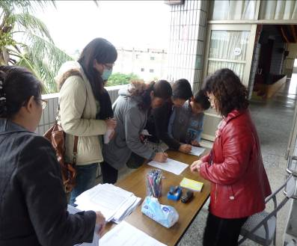 | 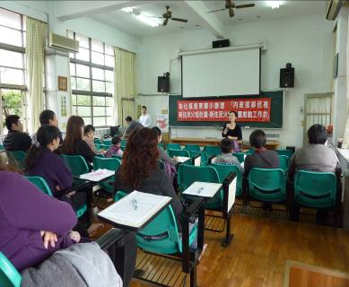
「新住民家庭子女輔導成功個案經驗分享」講座簽到情形 | 輔導陳主任為講座開場，並介紹講師—  王政忠主任
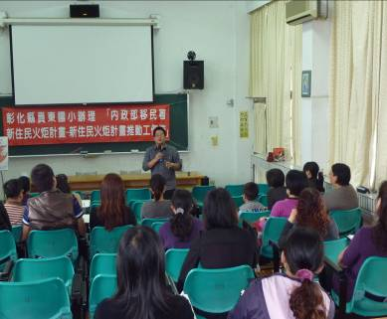 | 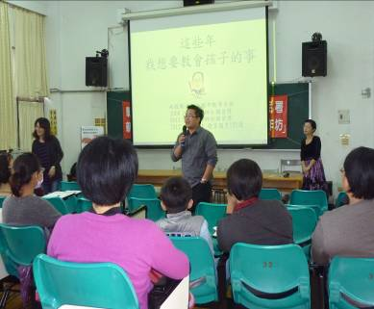
講師請家長們以不同的角度面對孩子，將會有不同的互動 | 政忠主任分享著自己輔導新住民孩子的經驗故事
彰化縣員東國小辦理新住民火炬計畫成果
【子計畫一~新住民火炬計畫推動工作坊】
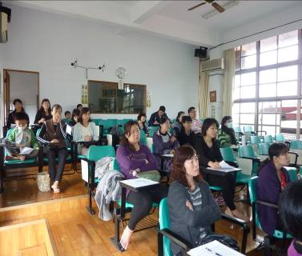 | 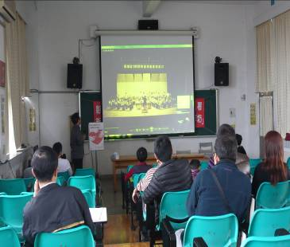
學員們專心聆聽講師上課的情形 | 講師與大家分享自己帶領學生成立國樂團的經歷
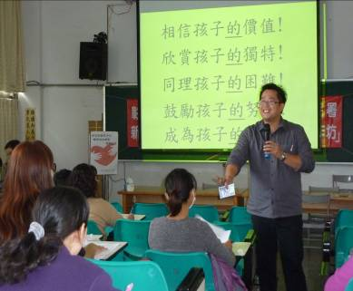 | 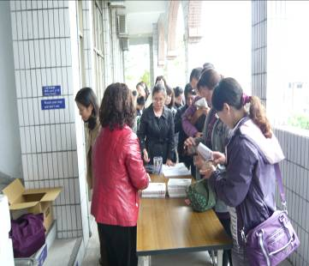
講師透過1000元有趣的舉例，讓大家體會、欣賞孩子的價值 | 會後大家排隊購買講師出版的書籍

